Форма предоставления информации о мероприятиях

ОУ | Количество Парт Героя, открытых |  | Название и адрес школы | ФИО Героя и краткая история его подвига | Планируемые спикеры к открытию
МКОУ «Зиловская СОШ» | 3 |  | с.Зило, улица Водопроводная, Ботлихский район | 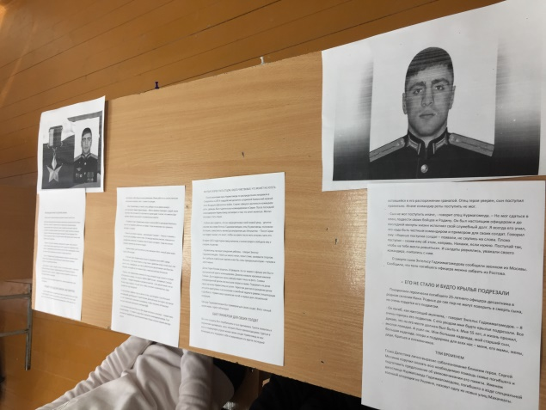  Нурмагоме́д Э́нгельсович Гаджимагоме́дов (29 сентября 1996, Южно-Сухокумск, Дагестан — 24 февраля 2022, Украина) — российский военнослужащий. Гвардии старший лейтенант, командир роты 247-го гвардейского десантно-​штурмового Кавказского казачьего полка 7-й гв. вдд ЮВО. Герой Российской Федерации (посмертно, 2022)^{[1]}. Первый удостоенный звания Героя Российской Федерации участник вторжения России на Украину 2022 года.  БИОГРАФИЯ  Родился 29 сентября 1996 года в городе Южно-Сухокумске Дагестана в лакской семье^{[2]}. Отец — Гаджимагомедов Энгельс Магомедович (род. 14 мая 1966, с. Кани, Дагестанская АССР), заместитель министра внутренних дел Ингушетии (англ.)рус., полковник полиции, награждён тремя орденами Мужества, медалями «За отвагу» и «За боевые заслуги»^{[3][4][5]}. Мать — Сапижат Исаевна Мазаева, учительница начальных классов в школе № 54 в пригороде Махачкалы^{[4]}. В марте 2021 года женился, есть дочь Теймия (род. 20 февраля 2022)^{[4]}.  С детства увлекался спортом, занимался карате. В 2012 году окончил среднюю школу № 42 города Махачкалы^{[4]}. В мае 2015 года в Перми завоевал бронзовую медаль чемпионата России по кикбоксингу^{[6]}. Любил творчество поэта Расула Гамзатова и сам сочинял стихи^{[3]}.  Ещё в детстве хотел стать десантником по примеру главы Республики Ингушетия Юнус-Бека Евкурова^{[4]}. В 2017 году окончил Рязанское высшее воздушно-десантное училище^{[4]}. С 1-го курса был командиром взвода.  Во время учёбы занимался армейским рукопашным боем, а позже получил звание мастера спорта России^{[4]}. Служил в должности командира роты в составе 247-го гвардейского десантно-​штурмового Кавказского казачьего полка ВДВ России с дислокацией в Ставрополе^{[3][4]}. Дважды был в длительных командировках во время военной операции России в Сирии^{[3][4]}.  В феврале 2022 года принимал участие во вторжении России на Украину. По официальной версии, Гаджимагомедов был ранен, попал в окружение и подорвал себя гранатой вместе с украинскими военнослужащими^{[7]}. 3 марта 2022 года указом президента России Владимира Путина удостоен звания Героя Российской Федерации (посмертно) за «мужество и героизм, проявленные при исполнении воинского долга»^{[3][8][9]}.  Похоронен в родовом селе Кани^{[4]}. Посмертно награждён Орденом «Аль-’Иззат» («Слава, честь и достоинство») ЦДУМ России.  ПАМЯТЬ  Память  - В родовом селе Гаджимагомедова — в селе Кани Кулинского района Дагестана — будет установлен бронзовый бюст.  - Имя Гаджимагомедова планируется навечно занести в списки личного состава роты 247-го гвардейского десантно-штурмового полка^{[10]}.  - Улица в городе Махачкала (б. ул. Джигитская) — улица Героя России Нурмагомеда Гаджимагомедова. Торжественная церемония присвоения имени состоялась 6 мая 2022^{[11]}.  - Памяти Гаджимагомедова посвящено первенство России по вольной борьбе среди юниоров до 21 года (24—27 марта 2022 года в каспийском Дворце спорта имени Али Алиева)^{[12]}.  - Имя Гаджимагомедова присвоено МБОУ «средняя общеобразовательная школа № 42» города Махачкалы (26.04.2022). На здании школы установлена памятная доска. В школе работает музей. Родные Гаджимагомедова передали в музей копию звезды Героя Российской Федерации^{[13]}.  - Площадь в Донецке у реки Кальмиус (б. пл. Конституции) имени Героя России Нурмагомеда Гаджимагомедова. Открыта Главой самопровозглашённой ДНР Денисом Пушилиным и отцом Гаджимагомедова 11 мая 2022 года^{[14]}.  - В Краснодаре решением во время заседания гордумы назовут улицу именем Гаджимагомедова с юго-востока на северо-запад от ул. имени Ю.Н. Якименко  Жуков Георгий Константинович
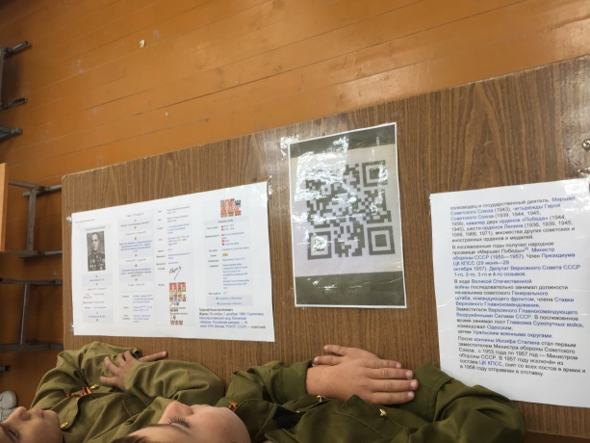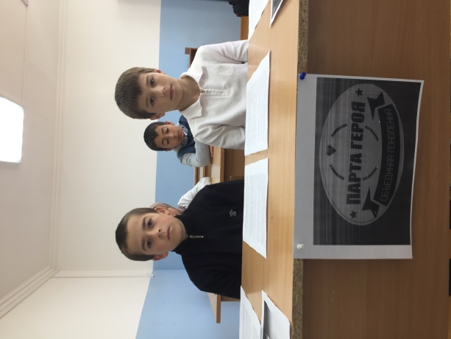
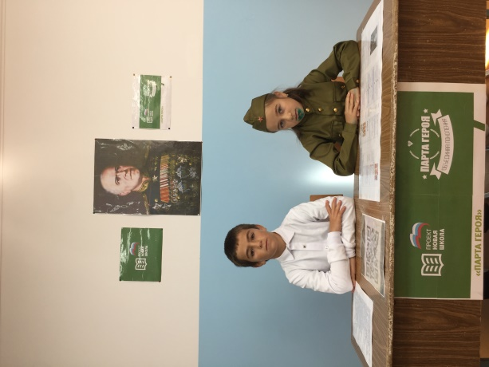

(1896-1974) – советский полководец, Маршал Советского Союза, четырежды Герой Советского Союза, на счету которого множество советских и иностранных медалей и орденов. За вклад, повлиявший на исход Великой Отечественной войны, в народе получил прозвище «Маршал Победы». Биография Жукова Георгия Константиновича была очень яркой и незаурядной.

Детство и юность
19 ноября (1 декабря) 1896 года в деревушке Стрелковка в Калужской области в крестьянской семье родился мальчик, которого назвали Георгием. Его происхождение позволяло получить лишь самое простое образование – три класса местной церковно-приходской школы
В Москве мальчик выучился на скорняка, и к тринадцати годам мог самостоятельно зарабатывать себе на хлеб. Однако Гоша мечтал продолжить образование, и записался на вечерние общеобразовательные курсы.
С началом Первой мировой войны 19-летний Жуков оказался в рядах царской армии в кавалерийском полку. Интересно, что полученное образование позволяло юноше пройти школу прапорщиков и командовать солдатами, однако он постеснялся сделать это. Если бы он воевал в качестве офицера, краткая биография маршала Жукова была бы совсем иной, поскольку после революции его ожидало два пути: расстрел или эмиграция.
В сражениях Георгий проявил себя отважным воином, успел совершить ряд подвигов, но был серьезно ранен и частично потерял слух.

Великий полководец
Во время Гражданской войны Жуков перешел на сторону Красной Армии, сражаясь с отрядами Врангеля и Деникина. Окончив в 1920-м году Рязанские кавалерийские курсы, он стал командиром взвода.
В 20-х годах Георгий Константинович занялся преподавательской деятельностью в Белорусском государственном университете. В 30-х годах его назначили заместителем командующего Белорусским военным округом по кавалерии, а в канун Великой Отечественной войны – начальником Генерального штаба.
На новом посту Жуков, предвидя нападение Германии, планировал как можно быстрее привести советскую армию в полную боевую готовность. Однако ему не удалось убедить в этом Иосифа Сталина, о чем впоследствии он очень сожалел.
В сражениях на Западном фронте и во время прорыва блокады Ленинграда Жуков показал себя жестким, даже откровенно жестоким полководцем, однако все его меры приносили положительный результат. Также военачальник курировал советские войска в битве при Курской дуге, и блестяще провел наступательную операцию «Багратион».

Маршал Жуков
В 1943 году Георгию Константиновичу было присвоено звание Маршала Советского Союза. Он стал первым советским офицером, удостоенным этого высокого звания с начала войны.
После смерти Сталина Жукова назначили министром обороны. Он сыграл решающую роль в подавлении антикоммунистического восстания 1956 года в Венгрии, организовав кровавую операцию «Вихрь».
Никита Хрущев, испугавшись огромного влияния министра обороны, добился полного отстранения от дел опасного конкурента и принудительно отправил его в отставку.

Личная жизнь
Первой супругой Жукова стала молодая учительница Александра Зуйкова, с которой он начал жить в 1920 году, хотя официально они расписались лишь 33 года спустя. Она подарила супругу двух дочерей – Эру и Эллу.
В этот период у Жукова родилась еще одна дочь – Маргарита, от связи с Марией Волоховой, в которую он был влюблен еще в юношеские годы.
Во время войны гражданской супругой Жукова стал фельдшер Лидия Захарова, которая прошла с ним все тяготы военных лет.
Последней любовью маршала стала Галина Семенова, ради которой он развелся с официальной супругой. В 1965 году он расписался с Галиной, и в четвертый раз стал отцом – у пары родилась дочь Мария.
Для детей Жуков смог стать прилежным отцом – всем дочерям дал блестящее образование и помогал по мере сил.

Смерть
Перенесенный после смерти жены инсульт, затем инфаркт и кома не оставили Георгию Константиновичу никаких шансов. Скончался великий полководец 18 июня 1974 года. Несмотря на то, что перед смертью он просил захоронить его по всем традициям, после кончины его тело кремировали, а прах захоронили в Кремлевской стене на Красной площади.

